

4859
F
a
e
i
d
r
á
e
i
r
c
a
i
l
d
u
J
o
ã
e
S
o
r
i
n
a
J
e
d
J
u
o
i
s
R
t
i
ç
o
a
d
ç
e
JFRJEOF201900550V11

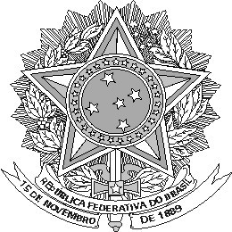

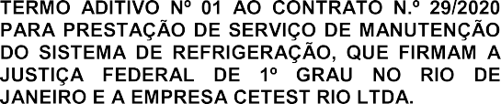

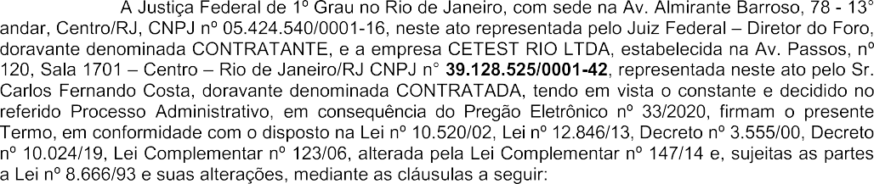
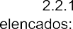

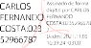

4860
F
a
e
i
d
r
á
e
i
r
c
a
i
l
d
u
J
o
ã
e
S
o
r
i
n
a
J
e
d
J
u
o
i
s
R
t
i
ç
o
a
d
ç
e
JFRJEOF201900550V11

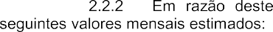

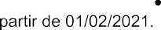
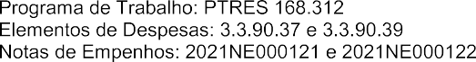
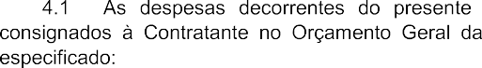
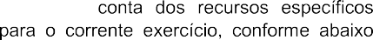

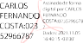

4861
F
a
e
i
d
r
á
e
i
r
c
a
i
l
d
u
J
o
ã
e
S
o
r
i
n
a
J
e
d
J
u
o
i
s
R
t
i
ç
o
a
d
ç
e
JFRJEOF201900550V11

Rio de Janeiro, 09 de novembro de 2021.


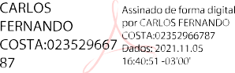


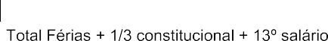
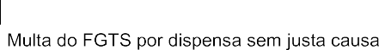
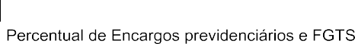
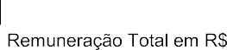
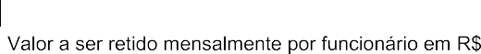
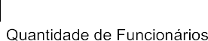
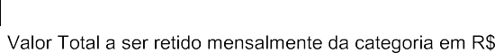
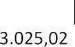

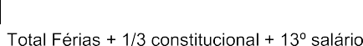
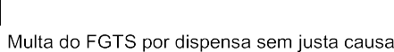
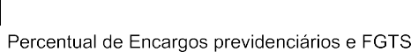
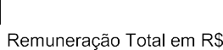
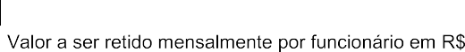
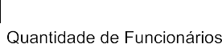
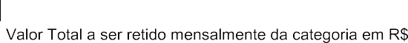

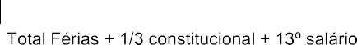
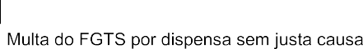
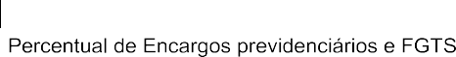
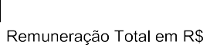
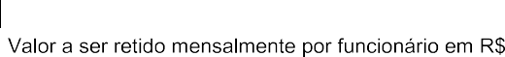

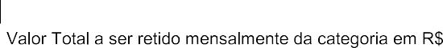
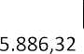

4862
F
a
e
i
d
r
á
e
i
r
c
a
i
l
d
u
J
o
ã
e
S
o
r
i
n
a
J
e
d
J
u
o
i
s
R
t
i
ç
o
a
d
ç
e
JFRJEOF201900550V11

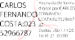

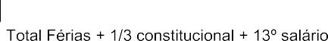
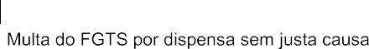
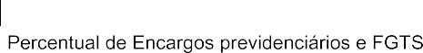
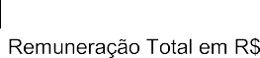
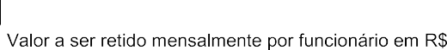

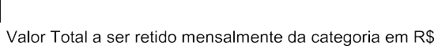
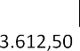

4863
F
a
e
i
d
r
á
e
i
r
c
a
i
l
d
u
J
o
ã
e
S
o
r
i
n
a
J
e
d
J
u
o
i
s
R
t
i
ç
o
a
d
ç
e
JFRJEOF201900550V11

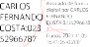

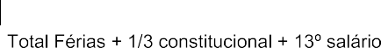
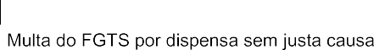
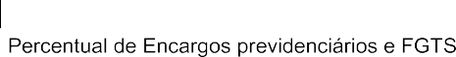
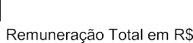
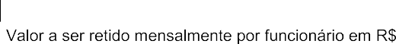

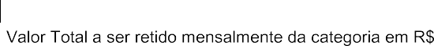
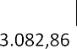

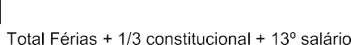
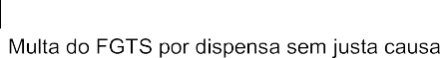
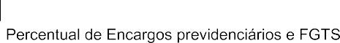
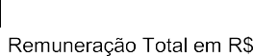
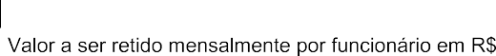

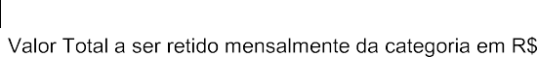

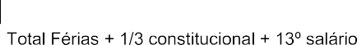
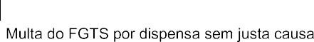
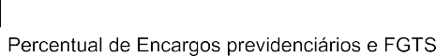
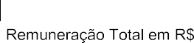
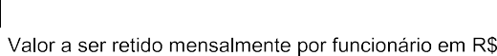

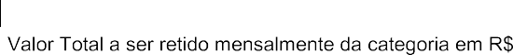
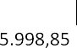

4864
F
a
e
i
d
r
á
e
i
r
c
a
i
l
d
u
J
o
ã
e
S
o
r
i
n
a
J
e
d
J
u
o
i
s
R
t
i
ç
o
a
d
ç
e
JFRJEOF201900550V11

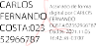

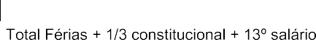
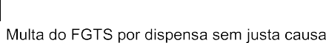
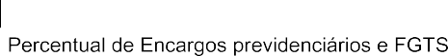
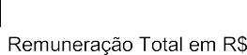
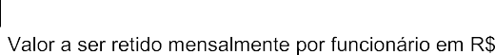

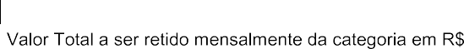
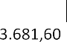

4865
F
a
e
i
d
r
á
e
i
r
c
a
i
l
d
u
J
o
ã
e
S
o
r
i
n
a
J
e
d
J
u
o
i
s
R
t
i
ç
o
a
d
ç
e
JFRJEOF201900550V11



